****gf

**Bulletin d’adhésion 2024**

**Adhérent de Droit**

**Montélimar Cap Au Nord**

**L'association des entreprises du Nord de Montélimar**

**Vos informations et coordonnées :**

Entreprise :

Adresse :

Code Postal : Ville :

Téléphone fixe :

**Responsable :**

Nom : Prénom :

Adresse e-mail :

Téléphone portable :

**Règlement de la cotisation : 120€ TTC (soit 100€ HT)**

* **Par chèque : à l’ordre de Montélimar Cap Au Nord, à l’adresse suivante :** MONTELIMAR CAP AU NORD, CHEZ PROPR’NET, 18 chemin de la Nitrière, 26200 Montélimar
* Par virement : **IBAN : FR76 3000 3014 0000 0372 6206 692**

**BIC : SOGEFRPP**

* Par CB : sur demande

Voir au dos « Règlement adhésion »

Merci de transmettre à l'adresse [contact@montelimar-capaunord.fr](mailto:contact@montelimar-capaunord.fr) **le logo** **de l'entreprise** ainsi **qu’une photo format portrait du responsable** qui serautilisée pour l'annuaire des adhérents.

Inscrivez un descriptif de votre entreprise qui apparaîtra sur votre espace personnel du Site Cap Au Nord et de l’annuaire :

Signature :

**Règlement Adhésion**

Pour être adhérent de l’association

Il existe deux adhésions possibles :

1/ Adhérent de droit – cotisation 120€ TTC

2/ Adhérent extérieur – cotisation 180€ TTC

**Votre adhésion dépend de votre adresse d’entreprise par rapport à notre carte.**

Notre carte :

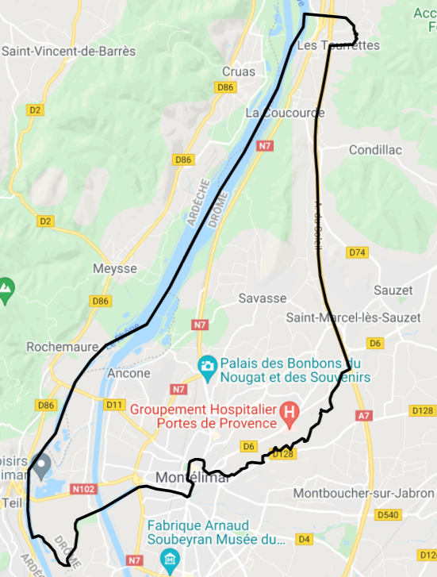

Zone de Montélimar Cap au Nord (à l’intérieur de la forme délimité par le trait noir).

1/ Si votre entreprise se situe dans la zone vous êtes adhérent de droit,

2/ Si votre entreprise se situe hors de la zone vous êtes adhérent extérieur, votre adhésion sera soumise au C.A. et à l’approbation des membres de l’association.

Voici le lien google maps de notre carte, entrer l’adresse de votre entreprise pour voir ou vous vous situez par rapport à notre zone. <https://www.google.com/maps/d/edit?mid=12eZ7G8TUrOI_5o65BHd3gOXfBJUmse9I&usp=sharing>

Pour apparaitre sur notre book annuel

Toute inscription qui se fait entre le 01 Janvier 2023 et le 31 Juillet 2023 apparaitra sur le book de l’année 2024 (ex : inscription au 15/04/2023 = adhérent 2023 + book 2024)

Toute inscription qui se fait entre le 01 Aout 2023 et le 31 Décembre 2023 apparaitra sur le book 2025 (ex : inscription au 04/09/2023 = adhérent 2023 + book 2025)

**NE TARDEZ PAS…**

Pour être partenaire de l’association

Il faut en faire la demande auprès de Cap au Nord à l’adresse mail de l’association.

La première année de partenariat coûte 1800€ TTC et les suivantes s’il n’y a pas de coupure coûte 1440€ TTC.